Министерство образования Российской Федерации
Пензенский государственный университет
Кафедра «Математическое обеспечение и применение ЭВМ»
ОТЧЕТ
по лабораторной работе №4
по курсу «Объектно-ориентированное программирование»
на тему «Наследование»
Выполнили:
студенты группы 15ВП1
Серов Е.С.
Бляхарский Р.А.
Принял:
к.т.н. Афонин А.Ю.
Пенза 2016

Цель работы
Научиться создавать наследуемые классы, реализовать абстрактный класс.

Задание
Разработать иерархию классов для заданной предметной области. Реализовать методы задания и доступа и изменения параметров объектов этих классов. Реализовать абстрактный класс. Наследоваться от него. Иерархия классов должна быть представлена на UML диаграмме.
Отображение элементов организовать с использованием компонента TreeView c возможностью просмотра свойств класса.

Предметная область (вариант №7)
Отдел кадров. Поля: наименование предприятия, число работников, норма выработки часов в месяц, оплату за час, подоходный налог и т. д.

Листинг программы
Файл Department.cs, в котором расположен абстрактный класс с 7 полями, геттерами, сеттерами, нереализованным методом ToString.

namespace OOP4
{
abstract class Department
{
protected string _enterpriseName;
protected int _workmans;
protected double _paymentPerHour;
protected string _bestWorker;
protected int _hoursPerMonth;
protected double _imposing;
protected string _superior;

public abstract override string ToString();

public void SetEnterpriseName(string enterpriseName)
{
_enterpriseName = enterpriseName;
}

public void SetWorkmans(int workmans)
{
_workmans = workmans;
}

public void SetPaymentPerHour(double paymentPerHour)
{
_paymentPerHour = paymentPerHour;
}

public void SetBestWorker(string bestWorker)
{
_bestWorker = bestWorker;
}

public void SetHoursPerMonth(int hoursPerMonth)
{
_hoursPerMonth = hoursPerMonth;
}

public void SetImposing(double imposing)
{
_imposing = imposing;
}

public void SetSuperior(string superior)
{
_superior = superior;
}

public string GetEnterpriseName()
{
return _enterpriseName;
}

public int GetWorkmans()
{
return _workmans;
}

public double GetPaymentPerHour()
{
return _paymentPerHour;
}

public string GetBestWorker()
{
return _bestWorker;
}

public int GetHoursPerMonth()
{
return _hoursPerMonth;
}

public double GetImposing()
{
return _imposing;
}

public string GetSuperior()
{
return _superior;
}
}
}

Файл PersonnelDepartment.cs c классом PersonnelDepartment— наследником абстрактного класса Department

namespace OOP4
{
class PersonnelDepartment : Department
{
public static int objects = 0;

public PersonnelDepartment()
{
objects++;
_enterpriseName = "Funcorp";
_workmans = 350;
_paymentPerHour = 220.5;
_bestWorker = "Serov";
_hoursPerMonth = 200;
_imposing = 10.5;
_superior = "Cherkasova";
}

public PersonnelDepartment(string enterpriseName)
{
objects++;
_enterpriseName = enterpriseName;
_workmans = 350;
_paymentPerHour = 220.5;
_bestWorker = "Serov";
_hoursPerMonth = 200;
_imposing = 10.5;
_superior = "Cherkasova";
}

public PersonnelDepartment(string enterpriseName, int workmans)
{
objects++;
_enterpriseName = enterpriseName;
_workmans = workmans;
_paymentPerHour = 220.5;
_bestWorker = "Serov";
_hoursPerMonth = 200;
_imposing = 10.5;
_superior = "Cherkasova";
}

public PersonnelDepartment(string enterpriseName,
int workmans,
double paymentPerHour,
string bestWorker,
int hoursPerMonth,
double imposing,
string superior)
{
objects++;
_enterpriseName = enterpriseName;
_workmans = workmans;
_paymentPerHour = paymentPerHour;
_bestWorker = bestWorker;
_hoursPerMonth = hoursPerMonth;
_imposing = imposing;
_superior = superior;
}

public override string ToString()
{
return "Объектов класса" + objects
+ "\r\nОрганизация: " + _enterpriseName
+ "\r\nКол-во работников: " + _workmans
+ "\r\nПлата в час: " + _paymentPerHour
+ "\r\nЛучший работник: " + _bestWorker
+ "\r\nРабочих часов в месяц: " + _hoursPerMonth
+ "\r\nНалог: " + _imposing
+ "\r\nГлава отделения: " + _superior + "\r\n\r\n";
}

public static bool CheckingEnterpriseName(string enterpriseName)
{
return !(enterpriseName.Length == 0);
}

public static bool CheckingWorkmans(int workmans)
{
return !(workmans <= 0);
}

public static bool CheckingPaymentPerHour(double paymentPerHour)
{
return !(paymentPerHour <= 0);
}

public static bool CheckingBestWorker(string bestWorker)
{
return !(bestWorker.Length == 0);
}

public static bool CheckingHoursPerMonth(int hoursPerMonth)
{
return !(hoursPerMonth <= 0);
}

public static bool CheckingImposing(double imposing)
{
return !(imposing <= 0);
}

public static bool CheckingSuperior(string superior)
{
return !(superior.Length == 0);
}
}
}

Файл ClosedDepartment — закрытая кафедра

namespace OOP4
{
class ClosedDepartment : Department
{
public override string ToString()
{
return "This department is already closed";
}
}
}

Файл BakingDepartmen — кафедра выпечки

namespace OOP4
{
class BakingDepartment : Department
{
public static int objects = 0;
protected int _bakingPerMonth;

public BakingDepartment(string enterpriseName,
int workmans,
double paymentPerHour,
string bestWorker,
int hoursPerMonth,
double imposing,
int bakingPerMonth,
string superior)
{
objects++;
_enterpriseName = enterpriseName;
_workmans = workmans;
_paymentPerHour = paymentPerHour;
_bestWorker = bestWorker;
_hoursPerMonth = hoursPerMonth;
_imposing = imposing;
_bakingPerMonth = bakingPerMonth;
_superior = superior;
}

public override string ToString()
{
return "Объектов класса" + objects
+ "\r\nОрганизация: " + _enterpriseName
+ "\r\nКол-во работников: " + _workmans
+ "\r\nПлата в час: " + _paymentPerHour
+ "\r\nЛучший работник: " + _bestWorker
+ "\r\nРабочих часов в месяц: " + _hoursPerMonth
+ "\r\nНалог: " + _imposing
+ "\r\nВыпечки в месяц, кг: " + _bakingPerMonth
+ "\r\nГлава отделения: " + _superior + "\r\n\r\n";
}

public static bool CheckingEnterpriseName(string enterpriseName)
{
return !(enterpriseName.Length == 0);
}

public static bool CheckingWorkmans(int workmans)
{
return !(workmans <= 0);
}

public static bool CheckingPaymentPerHour(double paymentPerHour)
{
return !(paymentPerHour <= 0);
}

public static bool CheckingBestWorker(string bestWorker)
{
return !(bestWorker.Length == 0);
}

public static bool CheckingHoursPerMonth(int hoursPerMonth)
{
return !(hoursPerMonth <= 0);
}

public static bool CheckingImposing(double imposing)
{
return !(imposing <= 0);
}

public static bool CheckingBakingPerMonth(double bakingPerMonth)
{
return !(bakingPerMonth <= 0);
}

public static bool CheckingSuperior(string superior)
{
return !(superior.Length == 0);
}
}
}

Файл Program.cs с главным классом Program, в котором создается форма и находятся методы проверки текстовых полей и создания класса Enterprise.

namespace OOP4
{
static class Program
{

static Form1 form;
static string enterpriseName;
static int workmans;
static double paymentPerHour;
static string bestWorker;
static int hoursPerMonth;
static double imposing;
static string superior;
static Queue<PersonnelDepartment> queue;

/// <summary>
/// Главная точка входа для приложения.
/// </summary>
[STAThread]
static void Main()
{
Application.EnableVisualStyles();
Application.SetCompatibleTextRenderingDefault(false);
form = new Form1();
queue = new Queue<PersonnelDepartment>();
Application.Run(form);
}

public static bool CheckingTBs()
{
bool check = true;
enterpriseName = form.tbEnterpriseName.Text;
bestWorker = form.tbBestWorker.Text;
superior = form.tbSuperior.Text;
Color colorError = Color.FromArgb(255, 200, 198);
Color colorDefault = Color.White;

if (!PersonnelDepartment.CheckingEnterpriseName(enterpriseName))
{
form.tbEnterpriseName.Text = "";
form.tbEnterpriseName.BackColor = colorError;
check = false;
}
else form.tbEnterpriseName.BackColor = colorDefault;

if (!Int32.TryParse(form.tbWorkmans.Text, out workmans) || !PersonnelDepartment.CheckingWorkmans(workmans))
{
form.tbWorkmans.Text = "";
form.tbWorkmans.BackColor = colorError;
check = false;
}
else form.tbWorkmans.BackColor = colorDefault;

if (!Double.TryParse(form.tbPaymentPerHour.Text, out paymentPerHour) || !PersonnelDepartment.CheckingPaymentPerHour(paymentPerHour))
{
form.tbPaymentPerHour.Text = "";
form.tbPaymentPerHour.BackColor = colorError;
check = false;
}
else form.tbPaymentPerHour.BackColor = colorDefault;

if (!PersonnelDepartment.CheckingBestWorker(bestWorker))
{
form.tbBestWorker.Text = "";
form.tbBestWorker.BackColor = colorError;
check = false;
}
else form.tbBestWorker.BackColor = colorDefault;

if (!Int32.TryParse(form.tbHoursPerMonth.Text, out hoursPerMonth) || !PersonnelDepartment.CheckingHoursPerMonth(hoursPerMonth))
{
form.tbHoursPerMonth.Text = "";
form.tbHoursPerMonth.BackColor = colorError;
check = false;
}
else form.tbHoursPerMonth.BackColor = colorDefault;

if (!Double.TryParse(form.tbImposing.Text, out imposing) || !PersonnelDepartment.CheckingImposing(imposing))
{
form.tbImposing.Text = "";
form.tbImposing.BackColor = colorError;
check = false;
}
else form.tbImposing.BackColor = colorDefault;

if (!PersonnelDepartment.CheckingSuperior(superior))
{
form.tbSuperior.Text = "";
form.tbSuperior.BackColor = colorError;
check = false;
}
else form.tbSuperior.BackColor = colorDefault;
return check;
}

public static void CreateEnterprise()
{
queue.Enqueue(new PersonnelDepartment(enterpriseName, workmans, paymentPerHour, bestWorker, hoursPerMonth, imposing, superior));
}

public static void ShowAllDepartments()
{
form.tbOutput.Text = null;
foreach (PersonnelDepartment i in queue)
form.tbOutput.Text += i.ToString()+"\n";

TreeView treeView = form.tvOutput;
treeView.Nodes.Clear();
treeView.Nodes.Add("Количество объектов: " + PersonnelDepartment.objects);
foreach (PersonnelDepartment i in queue)
{
treeView.Nodes[0].Nodes.Add(i.GetEnterpriseName());
treeView.Nodes[0].LastNode.Nodes.Add("Лучший работник " + i.GetWorkmans());
treeView.Nodes[0].LastNode.Nodes.Add("ЗП в час " + i.GetPaymentPerHour());
treeView.Nodes[0].LastNode.Nodes.Add("Лучший работник " + i.GetBestWorker());
treeView.Nodes[0].LastNode.Nodes.Add("Рабочих часов в месяц " + i.GetHoursPerMonth());
treeView.Nodes[0].LastNode.Nodes.Add("Налог " + i.GetImposing());
treeView.Nodes[0].LastNode.Nodes.Add("Начальник " + i.GetSuperior());
}
form.tvOutput = treeView;
}
}
}

Диаграмма классов

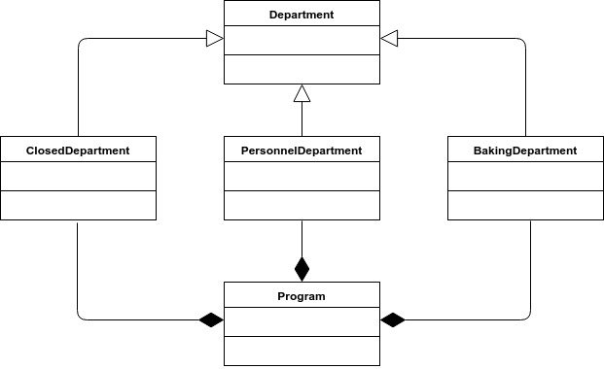
Результат работы программы

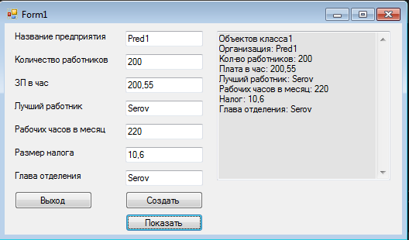

Рисунок1-Пользователь ввёл корректные данные

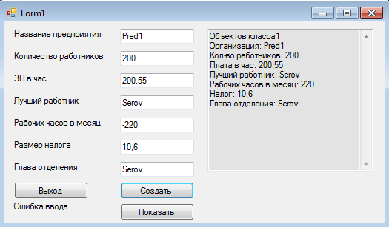
Программа не даёт пользователю ввести данные неверного типа – на рисунке №1 пользователь попытался неверно ввести количество рабочих часов в месяц.

Рисунок2-Пользователь ввёл неверную информацию

Создали ещё один экземпляр класса

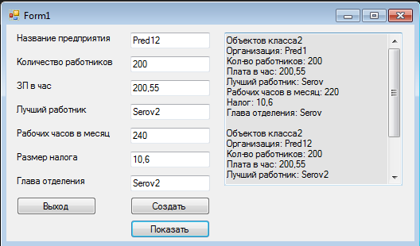
Рисунок3-Пользователь ввёл верную информацию

Вывод
Мы научились создавать наследуемые классы, реализовать абстрактный класс.

